徵求領用二次管路/氣體管路系統一式(財產編號: 110-3013208-0075-0000005)，有需求單位請於9/7(星期一)前，電洽或E-mail 通知燃材組馬維揚(分機: 6609, Email: pony@iner.gov.tw)，若無領用將逕行辦理報廢。

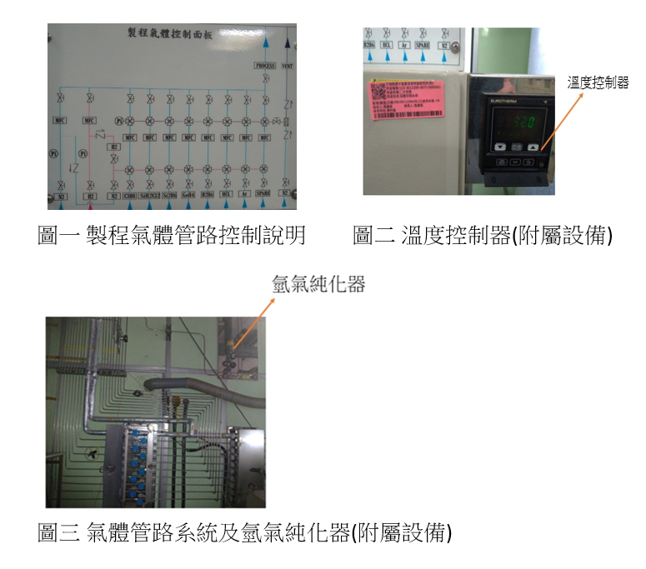
氣體管路系統設備之製程氣體控制說明如圖一，此設備另包含溫度控制器(如圖二)及氫氣純化器(如圖三)，因上述設備(含附屬設備)年久(已使用10年11個月)失修，已無法執行正常功能，故擬徵求領用，如無領用，將逕行辦理報廢。

